Principi ispiratori del progetto educativo

“La scuola dell’infanzia paritaria, liberamente scelta dalle famiglie, si rivolge a tutti i bambini dai 3 ai 6 anni di età ed è la risposta al loro diritto di educazione”. (Indicazioni per il Curricolo del 2012).

La nostra Scuola dell’Infanzia, di ispirazione cristiana, intende la PERSONA come VALORE IN SÉ, e precisamente:

- In tutte le sue dimensioni (fisica, affettiva – relazionale, sociale, cognitiva) armonizzate ed integrate dalla visione religiosa;
- In cui la libertà è processo, conquista e presupposto all’inserimento attivo e responsabile nella società;
- In cui la vita è orientata all’incontro con Dio

Inoltre riconosce i bisogni dei bambini come:

- Bisogno di accoglienza e di riconoscimento (essere qualcuno per qualcuno);
- Bisogno di valorizzazione e di benessere e autonomia (avere e dare amore, attenzione);
- Bisogno di conoscenza di spiritualità (conoscere il mondo, esplorando la realtà ma anche e soprattutto dando un senso, un significato su più livelli di questa realtà);
- Bisogno di autorealizzarsi.

La nostra SCUOLA DELL’INFANZIA è:
- L’ambiente in funzione del bambino in cui i rapporti umani mediano lo sviluppo della socialità, dell’autonomia, della creatività, della religiosità;
- Il luogo caratterizzato da un clima di affettività positiva e gioiosità ludica;
- L’ambiente che integra l’opera della famiglia e del contesto sociale;
- L’ambiente che accoglie ed integra le “diversità”;
- L’ambiente in cui si lavora con professionalità, intenzionalità e flessibilità.

Carattere e finalità della Scuola dell’Infanzia

Nella società attuale la nostra scuola si propone di offrire un ambiente ricco di relazioni positive, attraverso le quali il bambino matura nella conoscenza e nella stima di sé e della realtà che lo circonda.
Un ambiente che, dal punto di vista affettivo, cognitivo, formativo, sociale, cerca di rispondere a tutti i bisogni di crescita dando significato ad azioni e comportamenti.
La scuola accoglie tutti i bambini indipendentemente dal tipo di credo o di condizione sociale. È pronta ad ospitare i bambini che vivono situazioni di disagio.
Si propone di accogliere ed integrare nel gruppo dei coetanei ogni bambino nella sua specifica identità personale.
La scuola collabora con le famiglie, gli Enti e i Servizi presenti sul territorio affinché il bambino possa raggiungere una formazione globale ed armonica della sua persona.
Questa prospettiva definisce la scuola dell’infanzia come un sistema integrato in evoluzione, che rispetta le scelte educative delle famiglie e realizza il senso nazionale e universale del diritto all’istruzione in chiave cristiana.

Nel rispetto delle Indicazioni Nazionali redatte nel 2012, anche la nostra Scuola dell’Infanzia intende promuovere nei bambini:

- MATURAZIONE DELL’IDENTITA’ (saper essere)
L’identità esprime, secondo il nostro Progetto Educativo, l’appartenenza alla famiglia di origine ma anche l’appartenenza al più ampio contesto della comunità ecclesiale dell’intera famiglia.
Significa:
- Imparare a star bene e a sentirsi sicuri nell’affrontare nuove esperienze in un ambiente sociale allargato;
- Imparare a conoscersi e a sentirsi riconosciuti come persona unica e irripetibile;
- Sperimentare diversi ruoli e diverse forme di identità: figlio, alunno, compagno, maschio o femmina, abitante di un territorio, appartenente ad una comunità.

- LO SVILUPPO DELL’AUTONOMIA (saper fare)
È l’acquisizione delle capacità di:
- interpretare e governare il proprio corpo;
- Partecipare al e attività nei diversi contesti;
- Avere fiducia in sé e fidarsi degli altri;
- Realizzare le proprie attività senza scoraggiarsi;
- Provare piacere nel fare da sé e saper chiedere aiuto;
- Esprimere con diversi linguaggi i sentimenti e le emozioni;
- Esplorare la realtà e comprendere le regole della vita quotidiana;
- Partecipare e prendere decisioni motivando le proprie opinioni, le proprie
- Scelte e i propri comportamenti;
- Assumere atteggiamenti sempre più responsabili.

- LO SVILUPPO DELLE COMPETENZE (sapere)
Significa:
- Imparare a riflettere sull ’esperienza attraverso l’esplorazione, l’osservazione e l’esercizio al confronto;
- Descrivere la propria esperienza e tradurla in tracce personali e condivise, rievocando, narrando e rappresentando fatti significativi;
- Sviluppare l’attitudine a fare domande, riflettere negoziare i significati.

- LO SVILUPPO DELLA CITTADINANZA (io con gli altri)

Significa:
- Scoprire gli altri, i loro bisogni e la necessità di gestire i contrasti attraverso regole condivise, che si definiscono attraverso le relazioni, il dialogo, l’espressione del proprio pensiero, l’attenzione al punto di vista dell’altro. Il primo riconoscimento dei diritti e dei doveri;
- Significa porre le fondamenta di un ambito democratico, eticamente orientato e rispettoso del rapporto uomo‐natura.

Il vero progetto educativo è quello di:

“Costruire un’alleanza educativa coi genitori, con il territorio circostante, facendo perno sull’autonomia scolastica, che prima di essere una serie di norme, è un modo di concepire il rapporto delle scuole con le comunità di appartenenza locali e nazionali”.

Mission della nostra scuola

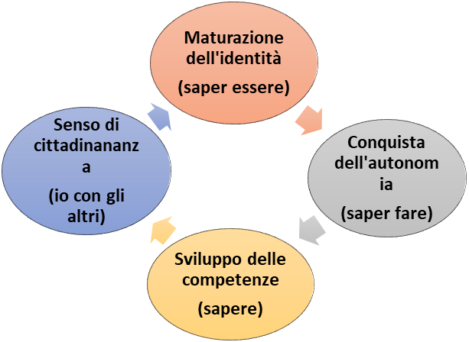

Queste finalità hanno come unico obiettivo: “la formazione integrale del bambino come soggetto di diritti inalienabili, inserito nella società attraverso rapporti fraterni con gli altri e con un progressivo senso di responsabilità e costruzione di sé come figlio di Dio”.

La dimensione religiosa nella proposta culturale delle scuole dell'infanzia cattoliche

«La scuola dell’infanzia concorre all’educazione e allo sviluppo affettivo, psicomotorio, cognitivo, morale, religioso e sociale delle bambine e dei bambini» (L. 53/03, art. 2e).
Essa fa parte del “sistema educativo di istruzione e formazione”, il quale prevede per i suoi principi i criteri direttivi, anche “il conseguimento di una formazione spirituale e morale” (art. 2b).

La nostra Scuola dell’infanzia per “concorrere all’educazione armonica e integrale dei bambini e delle bambine” tiene presente e cura anche la dimensione religiosa dello sviluppo del bambino, in quanto è una scuola di ispirazione cristiana, nella quale il Progetto Educativo sta alla base della proposta educativa che si ispira al Vangelo di Gesù e quindi è ancorata ad una precisa visione della vita e della persona.
Le scuole dell'Infanzia cattoliche o di ispirazione cristiana paritarie come la nostra hanno la loro ragione d'essere nel fatto che sono nate con lo scopo di offrire una proposta educativa originale e specifica, rispetto alla proposta offerta da altri tipi di scuole dell'infanzia, come possono essere ad esempio le scuole dell'infanzia statali.
Il Progetto Educativo della scuola cattolica paritaria è caratterizzato con aspetti specifici della sua proposta culturale: la scuola è cattolica in quanto fa riferimento "alla vera concezione cristiana della realtà.
Di tale concezione Gesù Cristo è il centro.
Questa identità viene condivisa con i Genitori che scelgono una scuola di ispirazione cristiana.
Per la stesura del progetto di Insegnamento della Religione Cattolica, si richiamano il documento del decennio 2010-2020 della C.E.I. "Educare alla Vita Buona del Vangelo" e l'INTESA tra STATO ITALIANO e C.E.I. della Chiesa Cattolica del giugno 2012 ed al (D.P.R. 11 febbraio 2010 pubblicato sulla G.U. del 07.05.2010 n. 105):
Tre sono gli O.S.A. (obiettivi specifici di apprendimento) della Religione Cattolica predisposti come guida ai “livelli essenziali di prestazioni”, per un I.R.C. ben inserito nella Scuola dell’Infanzia:

- osservare il mondo che viene riconosciuto dai cristiani e da tanti uomini religiosi come dono di Dio Creatore.
- scoprire la persona di Gesù di Nazareth come viene presentata dai Vangeli e come viene celebrata nelle feste cristiane.
- individuare i luoghi dell’incontro della comunità cristiana e le espressioni del comandamento evangelico dell’amore testimoniato dalla Chiesa.

ORGANIZZAZIONE, RISORSE E GESTIONE DELLA SCUOLA DELL’INFANZIA

Gli spazi della Scuola dell’Infanzia
L’edificio della nostra scuola si trova adiacente a quello della chiesa di San Gaetano Thiene di Pozzo in via N. Sauro, 16.
La scuola dispone di un fabbricato sufficiente ad accogliere 180 bambini e a sviluppare tutte le proprie attività, di un ampio giardino piantumato e attrezzato con giochi esterni.
Nell’anno scolastico 2006/2007 l’edificio è stato completamente ristrutturato rispettando le norme vigenti per la sicurezza (D.l.g. 81 del 2008 ex D.L.g. 626).
Gli spazi presenti al piano rialzato sono composti da:
- ampio salone centrale;
- quattro sezioni spaziose e una sezione più piccola;
- segreteria,
- servizi igienici per i bambini,
- servizi igienici per il personale.
Gli spazi presenti al piano sottostante sono composti da:
- sesta sezione;
- sezione Primavera (accoglie i bambini dai 2 ai 3 anni)
- ampio corridoio per l’allestimento di laboratori;
- secondo corridoio per le attività ludico-motorie;
- cucina adibita alla distribuzione del pasto;
- dispensa;
- spogliatoio per il personale ausiliario
- bagno per il personale;
- ampio salone per il riposo pomeridiano;
- bagno con fasciatoio per i bambini;
- locale per il deposito di materiale didattico;
- locale per il deposito di detersivi;
- biblioteca/sala computer
Il collegamento tra i due piani è reso possibile da un’ampia scala e da una piattaforma per disabili e per il trasporto di materiali.
Nel 2010 è stato modificato l’ingresso principale della scuola con l’installazione di una luminosa bussola vetrata; contemporaneamente al piano inferiore è stato ricavato uno spazio adibito a biblioteca per i bambini.
L’organizzazione degli spazi è momento pedagogico.
Gli spazi si presentano accoglienti e ben organizzati, governati da regole chiare che tutelano la sicurezza degli alunni e danno punti di riferimento; belli perché non impersonali, da rispettare e conservare con ordine; invitanti per fare esperienze di apprendimento.
L’organizzazione degli spazi educativi, in quanto elemento che interagisce dinamicamente con la qualità dei processi e delle relazioni, è oggetto di verifiche periodiche sia in riferimento alla sua coerenza con l’intenzionalità espressa in sede progettuale, sia in relazione all’utilizzo che ne fanno i bambini e ai significati che a essa attribuiscono dell’ambiente.
Uno spazio organizzato e pensato promuove l’autonomia, favorisce l’apprendimento e le relazioni

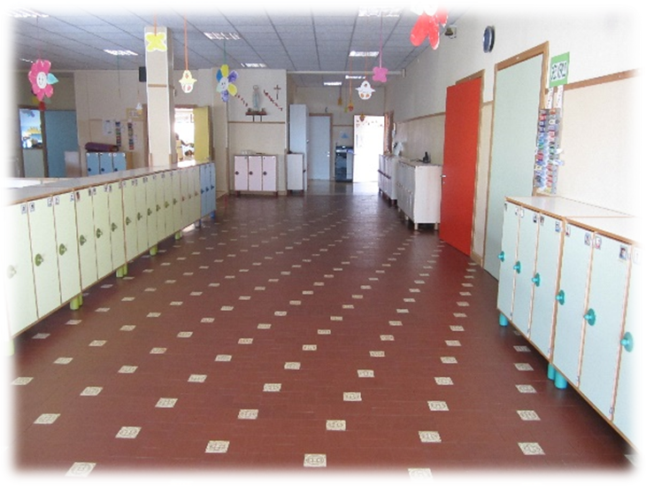
L’INGRESSO
L’ingresso della scuola è un corridoio che affianca il salone e le sezioni. Appesa alla parete vi è una grande bacheca dedicata agli avvisi per i genitori riguardanti la vita scolastica, le iniziative del territorio e del Circolo Noi.
Vi si trova inoltre la documentazione relativa alla programmazione annuale e le foto che ritraggono i bambini e le loro esperienze.

LE SEZIONI
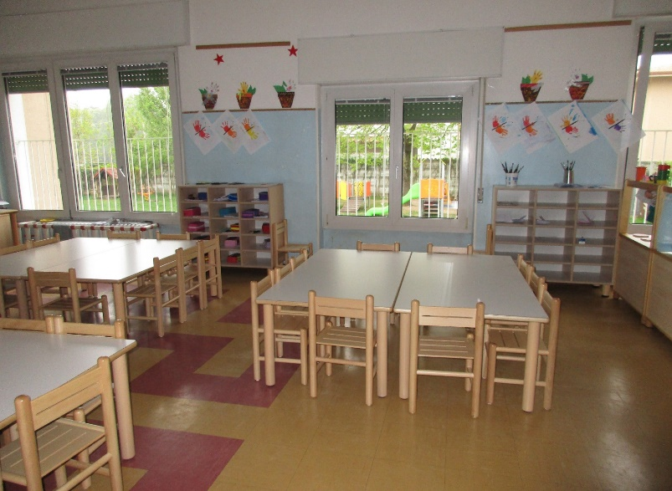
La nostra scuola dispone di sei sezioni, cinque delle quali possono accogliere un numero massimo di 29 bambini di 3, 4, 5 anni. La sesta è più piccola e può accogliere 20 bambini
La sezione è molto importante perché rappresenta per il bambino un luogo di vita, di relazione e di apprendimento.
In questo ambiente il bambino trova l’identità del gruppo di appartenenza, sentendosi così atteso, desiderato e amato.
La sezione è strutturata in spazi-angoli creati e pensati dall’insegnante che rispondono a specifici bisogni del bambini:
- giocare
- esplorare
- conoscere

Ogni sezione è organizzata in “angoli”:

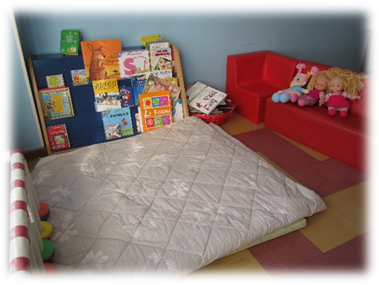
ANGOLO DELLA CONVERSAZIONE
Questo spazio risponde al bisogno del bambino di comunicare i propri vissuti, e di partecipare alla vita dei propri compagni. Al mattino l’insegnate accoglie i bambini in questo angolo per svolgere alcune importanti routine:
- Il saluto,
- L’appello,
- Il calendario,
- La preghiera,
- Il racconto di esperienze personali,
- La merenda.

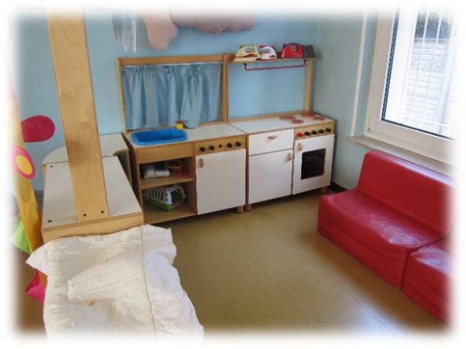
ANGOLO SIMBOLICO
- Angolo della casa-cucina,
- Angolo delle bambole,
- Angolo dei travestimenti.
In questo spazio si trovano materiali e oggetti (un tavolino con le seggioline, piattini tazzine, bicchieri) che rimandano a situazioni della vita quotidiana del bambino;
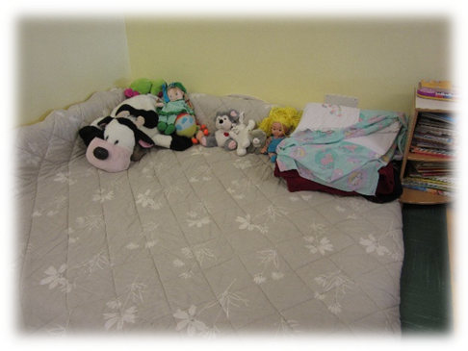
ANGOLO MORBIDO
In questo angolo troviamo oggetti che suscitano e richiamano attività tranquille, rilassanti e dove il bambino può riposare e isolarsi: un materassino, cuscini, peluche e libri.

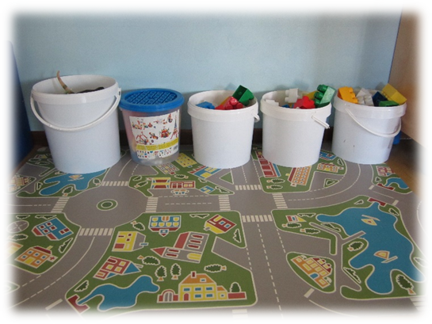
ANGOLO DELLE COSTRUZIONI
L’ angolo è creato da un tappeto e da una scaffalatura con i contenitori dove sono riposte le “costruzioni” catalogate per materiale e forma (“costruzioni” in legno, di plastica, grandi, piccole). In questo spazio il bambino può realizzare, creare e reinventare immagini mentali che richiamano il proprio vissuto e la
propria identità.

LA STANZA DEL SONNO
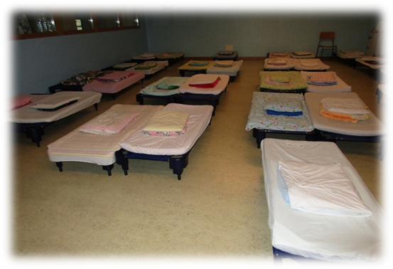
Il riposo pomeridiano rappresenta un momento di grande delicatezza e risponde ad una esigenza fisiologica del bambino di 3 anni.
Dormire significa perdere il contatto con la realtà ed abbandonarsi in un rapporto di piena fiducia. Pertanto lo spazio accoglie il ritmo e le modalità individuali di ciascun bambino, le loro esigenze di vicinanza, i rituali dell’addormentarsi e le autonomie nell’andare a letto e nel risveglio.
La stanza è arredata con lettini disposti in file ordinate per sezione così da permette ai bambini di trovare a fianco del proprio lettino quello del compagno.
La presenza dell’insegnante, il sottofondo di una dolce ninna nanna, una luce tenue, il peluche preferito favoriscono il momento dell’addormentamento del bambino.

IL GIARDINO
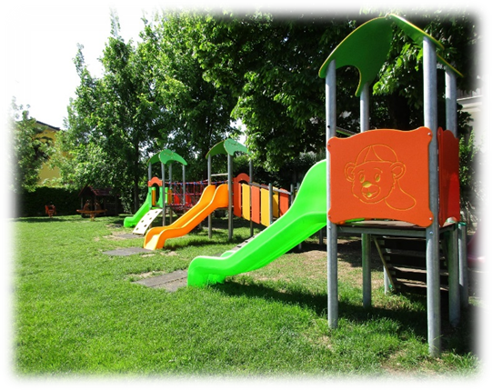
Nel 2016 il giardino è stato completamente rinnovato con giochi e strutture nuove.
Rappresenta il luogo preferito dei bambini in cui possono correre, saltare, arrampicarsi e socializzare.
I bambini sono costantemente sorvegliati dalle insegnanti.
Sono presenti anche due servizi igienici.

Organizzazione del curricolo per “Campi d’esperienza”

Le finalità generali della Scuola dell’Infanzia, si declinano in maniera più particolareggiata in obiettivi specifici, articolati in cinque aree come indicato dalle Nuove Indicazioni Nazionali per il Curricolo della Scuola dell'infanzia e del Primo Ciclo d'istruzione - 2012.

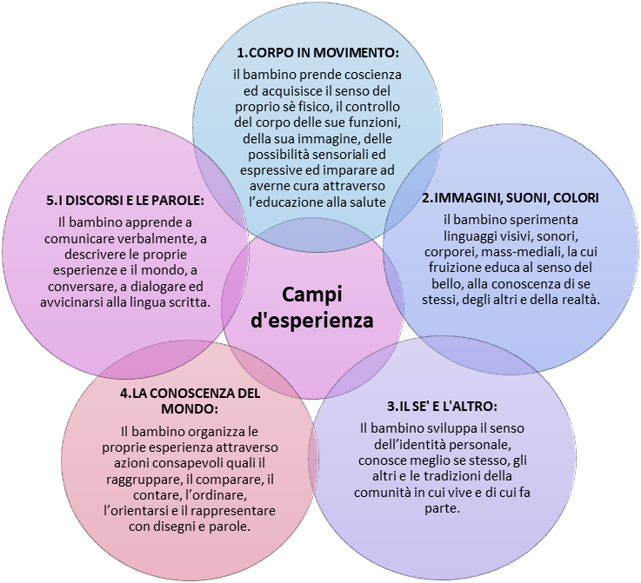

Nella scuola dell'infanzia i traguardi per lo sviluppo della competenza suggeriscono all'insegnante orientamenti, attenzioni e responsabilità nel creare piste di lavoro per organizzare attività ed esperienze volte a promuovere la competenza, che a questa età va intesa in modo globale e unitario.
L’organizzazione del curricolo per “campi di esperienza” consente di mettere al centro del progetto educativo le azioni, la corporeità, la percezione, gli occhi, le mani dei bambini.

Un fare e un agire, sia individuale sia di gruppo, che permettono percorsi di esperienze da utilizzare per compiere operazioni fondamentali quali: classificare, discriminare, descrivere, argomentare, interpretare l'ambiente in cui è in rapporto.

I cinque “campi di esperienza” sono:

- un legame tra l'esperienza vissuta prima dell'ingresso nella scuola dell'infanzia e quella successiva nella scuola di base;

- un’opportunità di riflessione e di dialogo attraverso i quali i bambini vengono progressivamente introdotti nei sistemi simbolici culturali.

Profilo del bambino al termine del triennio della Scuola dell’Infanzia

Al termine del percorso triennale della Scuola dell'Infanzia, è ragionevole attendersi che ogni bambino abbia sviluppato e raggiunto competenze di base che strutturano la sua crescita personale:

- Conosce e gestisce le proprie emozioni, è consapevole di desideri e paure, avverte gli stati d'animo propri e altrui, sviluppa un'intelligenza “empatica”.

- Consolida la propria autostima, diventa progressivamente consapevole delle proprie risorse e dei propri limiti, utilizza gli errori come fonte di conoscenza.

- Sviluppa la curiosità e la voglia di sperimentare, interagisce con le cose e le persone percependone le reazioni e i cambiamenti.

- Condivide esperienze e giochi, usa strutture e risorse comuni, gestisce gradualmente i conflitti e le regole del comportamento nei contesti “privati” e “pubblici”.

- Sviluppa l'attitudine a porre domande, cogliere diversi punti di vista, riflettere, negoziare significati.

- Racconta narra e descrive situazioni ed esperienze vissute, comunica e si esprime con pluralità di linguaggi, utilizza la lingua italiana con sempre maggiore proprietà.

- Padroneggia abilità di tipo logico, si orienta in relazione a coordinate spazio - temporali nel mondo dei simboli, delle rappresentazioni, dei media e delle tecnologie.

- Rileva le caratteristiche principali di eventi, oggetti, situazioni, formula ipotesi, ricerca soluzioni a situazioni problematiche di vita quotidiana.

- E' attento alle consegne, si appassiona, porta a termine il lavoro, diventa consapevole dei progressi realizzati e li documenta.

- Si esprime in modo personale, con creatività e partecipazione, è sensibile alla pluralità di culture, lingue ed esperienze.

